DĚTSKÝ DOMOV LORETA A ŠKOLNÍ JÍDELNA, FULIVEK
příspěvková organizace
Kplicinská 281. 742 45 F,iinek !Č: 62330286 • 8.4.: 186512530910800

„Nákup 9- ti místného automobilu”
Příloha č. 3 č.smiouvy: VZ 1/2017
Kupní smlouva
L
SMLUVNÍ ST NY
I. Dětský domov Loreta a Školní jídelna, Fulnek, příspěvková organizace
Se sídlem: Kapucínská 281, 742 45 Fulnek
Zastoupen: Mgr. Renatou Malinovou, ředitelkou
IČ: 62330268
DIČ: CZ62330268
Bankovní spojení: Česká spořitelna
Číslo účtu: 1865125309/0800
Osoba oprávněná jednat ve věcech zakázky: Mgr. Renata Malinová (dále jen „objednatel")

2. Název firmy:
Se sídlem: Zastoupena:
IČ:
DIČ:
Bankovní spojení: Číslo účtu:
Zapsána v obchodním 26596
REPREcar s.roo®
Přemysloveů 344/6, Opava — Jaktař, 747 07
Lumír Prejda, jednatel společnosti
Zdeňka Prejdová, jednatel společnosti
26815338
CZ26815338
Komerční banka Opava
43-6293170237/0100
rejstříku vedeném Krajským soudem v Ostravě, oddíl C vložka

(dále jen „zhotovitel")
IL
ZÁ•ADNÍ USTANOVENÍ
1. Tato smlouva je uzavřena dle § 2079 a násl. zákona č. 89/2012, občanský zákoník (dále jen „občanský zákoník"); práva a povinnosti stran touto smlouvou neupravená se řídí příslušnými ustanoveními občanského zákoníku.
Příspěvková organizace
Moravskoslezského kraje

Příspěvková organizace
Moravskoslezského kraje
DĚTSKÝ DOMOV LORETA A ŠKOLNÍ JÍDELNA, FULNEK
příspěvková organizace
Kapucínská 281. 742 45 Fulnek IC: 82330265 • č.ú.: 7'86512520910800

„Nákup 9- ti místného automobilu”
Příloha č. 3 č.smlouvy: VZ 1/2017
- Smluvní strany prohlašují, že údaje uvedené v čl. I této smlouvy jsou v souladu s právní skutečností v době uzavření smlouvy. Smluvní strany se zavazují, že změny dotčených údajů oznámí bez prodlení písemně druhé smluvní straně. Při změně identifikačních údajů smluvních stran včetně změny účtu není nutné uzavírat ke smlouvě dodatek.
- Prodávající prohlašuje, že bankovní účet uvedený v čl. I odst. 2 této smlouvy je bankovním účtem zveřejněným ve smyslu zákona č. 235/2004 Sb., o dani z přidané hodnoty, ve znění pozdějších předpisů (dále jen „zákon o DPH"). V případě změny účtu prodávajícího je prodávající povinen doložit vlastnictví k novému účtu, a to kopií příslušné smlouvy nebo potvrzením peněžního ústavu; nový účet však musí být zveřejněným účtem ve smyslu předchozí věty.
- Smluvní strany prohlašují, že osoby podepisující tuto smlouvu jsou k tomuto úkonu oprávněny.
- Prodávající prohlašuje, že je odborné způsobilý k zajištění předmětu pinění podle této smlouvy.
lIL
PŘEDMĚT SMLOUVY
- Prodávající se zavazuje odevzdat kupujícímu jeden nový 9-ti místný automobil technicky specifikovaný v rámci této smlouvy včetně povinné výbavy dle vyhlášky č..341/2002 Sb., o schvalování technické způsobilosti a o technických podmínkách provozu vozidel na pozemních komunikacích, ve znění pozdějších předpisů , a to včetně návodů k použití v českém jazyce (dále jen „zboží"). Prodávající se dále zavazuje umožnit kupujícímu nabýt vlastnické právo ke zboží. Kupující se zavazuje zboží převzít a zaplatit prodávajícímu kupní cenu dle čl. IV. odst. 1 písm. c) této smlouvy. Pro servis zboží a odstraňování jeho případných vad musí v době uzavření smlouvy být v provozu autorizované servisní středisko výrobce v Moravskoslezském kraji.
- Prodávající je povinen předat kupujícímu se zbožím doklady, které jsou nutné k jeho převzetí a užívání.
- Dodávané zboží musí být nové a nepoužívané.
- Účelem smlouvy je zabezpečení spolehlivé, bezpečné a pohodlné přepravy dětí, nezaopatřených osob a zaměstnanců výše uvedeného dětského domova 9-ti místným automobilem, který je předmětem koupě podle této smlouvy. Prodávající prohlašuje, že je oprávněn k prodeji osobního automobilu, který je předmětem koupě podle této smlouvy.

DĚTSKÝ DOMOV LORETA A ŠKOLNÍ JÍDELNA, FULNEK
příspěvková organizace
XapDcír2ská 281. 742 45 FL.,'n.k • 1Č 62337268 • t.ú.: 1865125309/0800

„Nákup 9- ti místného automobilu”
Příloha č. 3 č.smlouvy: VZ 1/2017
KUPNÍ CENA
Hodnota zboží činí bez DPH 512.909,92 Kč (slovy: Pětsetdvanácttisicdevětsetdevět Korun českých a devadesátdva haléře), DPH ve výši 22% je 107.711,08 Kč a hodnota včetně DPH činí 620.621,- Kč (slovy: Šestsetdvacettisicšestsetdvacetjedna Korun 4eských).
- Hodnota zboží podle odst. 1 písm. a) tohoto článku smlouvy zahrnuje veškeré náklady prodávajícího spojené se spiněním jeho závazku z této smlouvy, tj. hodnotu zboží včetně dopravného, dokumentace, zaškolení obsluhy a dalších souvisejících nákladů. Hodnota zboží podle odst. 1 písm. a) a kupní cena podle odst. 1 písm. c) je stanovena jako nejvýše přípustná a není ji možno překročit.
- Prodávající odpovídá za to, že sazba daně z přidané hodnoty bude stanovena v souladu s platnými právními předpisy. V případě, že dojde ke změně zákonné sazby DPH, je prodávající k hodnotě zboží nebo ke kupní ceně bez DPH povinen účtovat DPH v platné výši. Smluvní strany se dohodly, že v případě změny hodnoty zboží nebo kupní ceny v důsledku změny sazby DPH není nutno ke smlouvě uzavírat dodatek.
- MÍSTO A DOBA PLNĚNÍ
1. Kupující je povinen převzít zboží do 14 dnů od uhrazení zálohové faktury v sídle společnosti REPREcar s.r.o. Přemyslovců 344/6, Opava — Jaktař, 747 07.
- POVINNOSTI PRODÁVAJÍCÍHO A KUPUJÍCÍHO
L Prodávající je povinen:
- Dodat zboží řádné a včas.
- Dodat kupujícímu zboží:
v množství dle čl. III této smlouvy; prodávající není oprávněn kupujícímu dodat větší množství věcí, než bylo ujednáno,
- v provedení dle § 2095 občanského zákoníku a balení dle § 2097 občanského zákoníku,
- v I. jakosti.
- Dodat zboží nové, nepoužívané a odpovídající platným technickým normám, právním předpisům a předpisům výrobce.
- Při dodání zboží do místa pinění dle či. V této smlouvy předat kupujícímu doklady, které se ke zboží vztahují ve smyslu § 2087 občanského zákoníku (záruční list, návod k použití apod.) v českém jazyce.
Příspěvková organizace
Moravskoslezského kraje

DĚTSKÝ DOMOV LORETA A ŠKOLNÍ JÍDELNA, FULNEK
příspěvková organizace
C5p₄._{7.,4} Kepucfnské 281, 742 45 Fulnek • iČ: 62520264 • 1865125359/0805
„Nákup 9- ti místného automobilu"
Příloha Č. 3 č.smlouvy: VZ 1/2017
- Dbát při poskytování pinění dle této smlouvy na ochranu životního prostředí. Dodávané zboží musí splňovat požadavky na bezpečný výrobek ve smyslu zákona Č. 10212001 Sb., o obecné bezpečnosti výrobků a o změně některých zákonů (zákon o obecné bezpečnosti výrobků), ve znění pozdějších předpisů, platné technické, bezpečnostní, zdravotní, hygienické a jiné předpisy, včetně předpisů týkajících se ochrany životního prostředí, vztahujících se na výrobek a jeho výrobu.
2. Kupující je povinen:
- Poskytnout prodávajícímu potřebnou součinnost při pinění jeho závazku.
- Pokud nabídnuté zboží nemá zjevné vady a pinění prodávajícího splňuje požadavky stanovené touto smlouvou, zboží převzít.
VIL
PŘEVOD VLASTNICKÉHO PRÁVA A NEBEZPEČÍ ŠKODY NA ZBOŽÍ
Kupující nabývá vlastnické právo ke zboží jeho převzetím kupujícím v místě pinění; v témže okamžiku přechází na kupujícího nebezpečí škody na zboží.
VIII.
P DÁM A PŘEVZETÍ ZBOŽÍ
Zboží se považuje za odevzdané kupujícímu jeho převzetím kupujícím v místě sídla společnosti REPREcar s.r.o. Přemyslovců 344/6, Opava — Jaktař, 747 07. Je-li součástí závazku prodávajícího zaškolení obsluhy, považuje se zboží za odevzdané až po jeho provedení a převzetí zboží kupujícím dle předchozí věty.
2. Kupující při převzetí zboží provede kontrolu:
- dodaného druhu a množství zboží,
- zjevných jakostních vlastností zboží,
- zda nedošlo k poškození zboží při přepravě,
- dokladů dodaných se zbožím.
-5- V případě zjištění zjevných vad zboží může kupující odmítnout jeho převzetí, což řádné i s důvody potvrdí na dodacím listu.
4. O předání a převzetí zboží prodávající vyhotoví dodací list, který za kupujícího podepíše k tomu pověřený zástupce. Prodávající je povinen na dodacím listu uvést typ zboží, počet kusů, sériové číslo zboží (pokud existuje) včetně zobrazení v podobě čárového kódu a datum předáni. Dodací list bude dále obsahovat jméno a podpis předávající osoby za prodávajícího a jméno a podpis přejímající osoby za kupujícího. Dodací list bude označen číslem této smlouvy, uvedeným kupujícím v jejím záhlaví. Prodávající odpovídá za to, že informace uvedené v dodacím listu odpovídají skutečnosti. Nebude-li dodací list
Příspěvková organizace
Moravskoslezského kraje

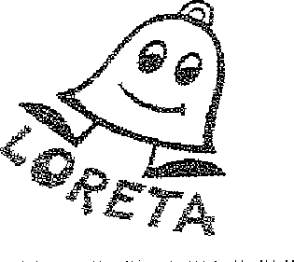 | DĚTSKÝ DOMOV LORETA A ŠKOLNÍ JÍDELNA, FULNEK  příspěvková organizace  Kapucínské 281, 742 45 Fulnek < lč: 62330268 ^ č.4_:1,58512530/0800
„Nákup 9- ti místného automobilu"
Příloha č. 3 č.smlouvy: VZ 1/2017
obsahovat údaje uvedené v tomto odstavci, je kupující oprávněn převzetí zboží odmítnout, a th až do předání dodacího listu s výše uvedenými údaji.
5. Prodávající je povinen dbát při poskytování pinění dle této smlouvy na ochranu životního prostředí. Dodávané zboží musí splňovat požadavky na bezpečný výrobek ve smyslu zákona č.102/2001 Sb., o obecné bezpečnosti výrobků a o změně některých zákonů zákon o obecné bezpečnosti výrobků), ve znění pozdějších předpisů, platné technické, bezpečnostní, zdravotní, hygienické a jiné předpisy, včetně předpisů týkajících se ochrany životního prostředí, vztahujících se na výrobek a jeho výrobu.
/X
PLATEBNÍ PODMÍNKY
Úhrada :cupnir ceny bude provedena na základě zálohové faktury ve výši 100% kupní ceny.
2. Podkladem pro úhradu kupní ceny bude zálohová faktura a bude mít náležitostí daňového dokladu dle zákona o DPH a náležitosti stanovené dalšími obecně závaznými právními předpisy (dále jen „faktura"). Faktura musí dále obsahovat:
- číslo smlouvy kupujícího, IČ kupujícího, číslo veřejné zakázky (tj. 3),
- číslo a datum vystavení faktury,
- předmět pinění a jeho přesnou specifikaci ve slovním vyjádření (nestačí pouze odkaz na číslo uzavřené smlouvy),
- označeni banky a čísla účtu, na který musí být zaplaceno (pokud je číslo účtu odlišné od čísla uvedeného v či. I odst. 2, je prodávající povinen o této skutečnosti v souladu s či. II odst. 2 a 3 této smlouvy informovat kupujícího),
- lhůtu splatnosti faktury,
- jméno a vlastnoruční podpis osoby, která fakturu vystavila, včetně kontaktního telefonu.
X.
Z UZA JAKOST, P VA Z VADNÉHO PLNĚNÍ
Záruka za jakost
1. Prodávající kupujícímu na zboží poskytuje záruku za jakost (dále jen „záruka") ve smyslu § 2113 a násl. občanského zákoníku
- Opel FlexCare — záruka BASIC 5 let nebo 150 000 km (2 roky komplet + 3 roky motor, rozvodovka, převodovka)
- Opel Assistance úpiná asistenční služba v jakékoliv situaci
- Fair Servis — garance zvýhodněných cen servisních prohlídek
Příspěvková organizace
IVIoravskasleaskéha kraje

DĚTSKÝ DOMOV LORETA A ŠKOLNi JiDELNA, FULNEK
příspěvková organizace
Kg,pLicťnská 231 742 45 Fiilnek • 62230268 • 18E512530910800

„Nákup 9- ti místného automobilu"
Příloha č. 3 č.smiouvy: VZ 1/2017
2. Záruční doba začíná běžet dnem převzetí zboží kupujícím. Záruční doba se staví po dobu, pq kterou nemůže kupující zboží řádně užívat pro vady, za které nese odpovědnost prodávající.
3.. Pro nahlašováni a odstraňování vad v rámci záruky platí podmínky uvedené v odst. 6 a násl. tohoto článku smlouvy.
- Prodávající prohlašuje, že záruka se vztahuje na každého dalšího vlastníka zboží dodaného dle této smlouvy, a to v piném rozsahu až do skončení záruční doby.
Práva z vadného pinění
- Kupující má právo z vadného pinění z vad, které má zboží při převzetí kupujícím, byť se vada projeví až později. Kupující má právo z vadného pinění také z vad vzniklých po převzetí zboží kupujícím, pokud je prodávající způsobil porušením své povinnosti. Projeví-li se vada v průběhu 6 měsíců od převzetí zboží kupujícím, má se zato, že dodaná věc byla vadná již při převzetí.
- Veškeré vady zboží je kupující povinen uplatnit u prodávajícího nebo v autorizovaném servisním středisku výrobce bez zbytečného odkladu poté, kdy vadu zjistil, a to osobně nebo formou písemného oznámení (popř. faxem nebo e-mailem), obsahujícím co nejpodrobnější specifikaci zjištěné vady. Kupující bude vady zboží oznamovat na:
- Tel. číslo: +420 555 531 750
- e-mail: schalekgreprecar.cz
- adresu: U Stodol 1, Opava — Jaktař '747 07
7. V případě výměny nebo opravy v servisním středisku prodávajícího nebo autorizovaném servisním středisku výrobce zabezpečí prodávající bezplatně dopravu vadného zboží od kupujícího do servisu a dopravu opraveného nebo vyměněného zboží zpět ke kupujícímu.
Xl.
SANKCE
- Neodevzdá-h prodávající kupujícímu zboží ve lhůtě uvedené v či. V odst. 1 této smlouvy, je povinen zaplatit kupujícímu smluvní pokutu ve výši 0,2% z hodnoty zboží bez DPH uvedené v či. IV odst. 1 písm. a) této smlouvy, a to za každý započatý den prodlení.
- Pro případ prodlení se zaplacením kupní ceny sjednávají smluvní strany úrok z prodlení ve výši stanovené občanskoprávními předpisy.
- Smluvní pokuty se nezapočítávají na náhradu případně vzniklé škody, kterou lze vymáhat samostatně vedle smluvní pokuty, a to v piné výši.
Příspěvková organizace
Moravskoslezského kraje

DĚTSKÝ DOMOV LORETA A ŠKOLNÍ JÍDELNA, FULNEK
přispěvkóvá organizace
Kapucínská 281, 742 45 Fulnek • 62330268 • 1865125309/0800

‚lup 9- ti místného automobilu"
Příloha Č. 3 č.smiowvy VZ 1/2017
XII.
ZÁNIK SMLOUVY
1. Tato smlouva zaniká:
a) písemnou dohodou smluvních stran,
`1?) jednostranným odstoupením od smlouvy pro její podstatné porušení druhou smluvní stranou, s tím, že podstatným porušením smlouvy se rozumí zejména
- neodevzdání zboží kupujícímu ve stanovené době pinění,
- pokud má zboží vady, které je činí neupotřebitelným nebo nemá vlastnosti, které si kupující vymínil nebo o kterých ho prodávající ujistil,
- nedodržení smluvních ujednání o záruce za jakost,
- neuhrazení kupní ceny kupujícím po druhé výzvě prodávajícího k uhrazení dlužné
částky, přičemž druhá výzva nesmí následovat dříve než 30 dnů po doručení první výzvy.
2. Kupující je dále oprávněn od této smlouvy odstoupit v těchto případech:
- bylo-li příslušným soudem rozhodnuto o tom, že prodávající je v úpadku ve smyslu zákona é. 182/2006 Sb., o úpadku a způsobech jeho řešení (insolvenční zákon), ve znění pozdějších předpisů (a to bez ohledu na právní moc tohoto rozhodnutí);
- podá-li prodávající sám na sebe insolvenční návrh.
3. Odstoupením od smlouvy není dotčeno právo oprávněné smluvní strany na zaplaceni smluvní pokuty ani na náhradu škody vzniklé porušením smlouvy.
4. Pro účely této smlouvy se pod pojmem „bez zbytečného odkladu" rozumí „nejpozději do 14-ti dnů".
XIII.
ZÁVĚREČNÁ USTANOVENÍ
- Tato smlouva nabývá platnosti dnem podpisu oběma smluvními stranami a účinnosti dnem, kdy vyjádření souhlasu s obsahem návrhu smlouvy dojde druhé smluvní straně.
- Doplňování nebo změnu této smlouvy lze provádět jen se souhlasem obou smluvních stran, a to pouze formou písemných, postupně číslovaných a takto označených dodatků.
- Smluvní strany prohlašují, že osoby podepisující tuto smlouvu jsou k tomuto úkonu oprávněny.
- Prodávající nemůže bez souhlasu kupujícího postoupit svá práva a povinnosti plynoucí ze smlouvy třetí straně.
- Smlouva je vyhotovena ve 5 stejnopisech s platností originálu, podepsaných oprávněnými zástupci smluvních stran, přičemž kupující obdrží 4 a prodávající 1 její vyhotovení.
Příspěvková organizace
Moravskoslezského kraje

DĚTSKÝ DOMOV LORETA A ŠKOLNÍ JÍDELNA, FULNEK
příspěvková organizace
Kapucínská 281, 742 45 Fulnek • !Č: 62330268 • č".11: 18651253(4(0800

„Nákup 9- ti místného autory
Příloha Č. 3 Lsmiouvy: VZ 1/2017
6. Nedílnou součástí této smlouvy je zadaná „Technická specifikace 9-ti místného
au,tomobilu”.
Technická specifikace 9-ti místného automobilu
Nabídky, které nebudou splňovat minimální požadavky, budou vyřazeny. Uchazeč vypiní název automobilu a uvede konkrétní parametry nabízeného automobilu, ze kterých musí být zřejmé že splňují všechny minimální parametry uvedené dále v tabulce.
Tovární značka a obchodní označení 9-ti místného automobilu
Opel Vivaro Combi

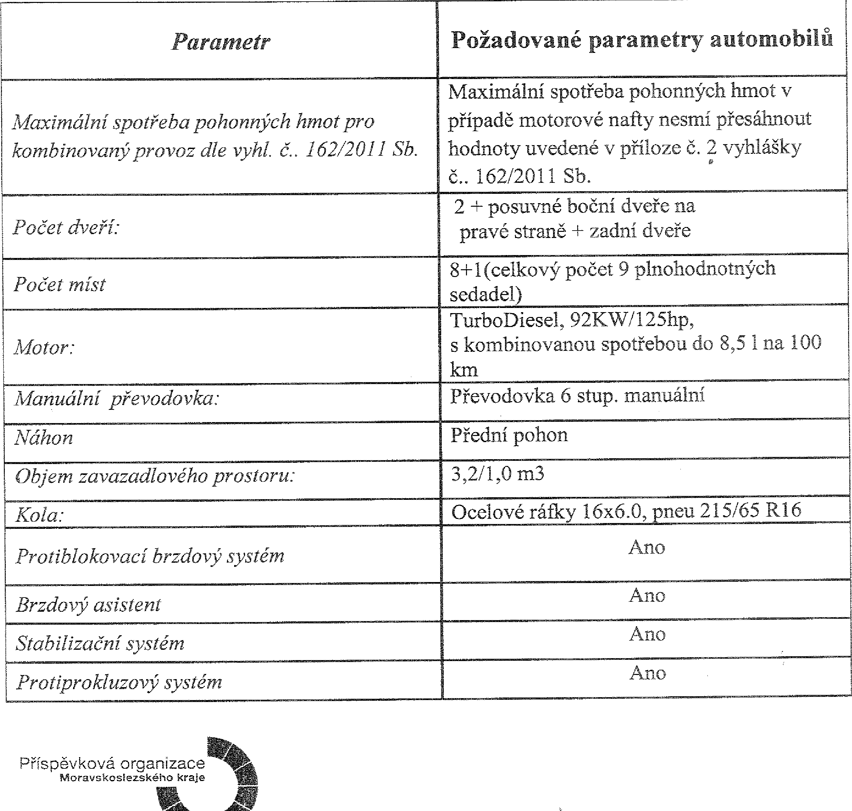
Parametr
Požadované parametry automobilů
Maximální spotřeba pohonných hmot v případě motorové nafty nesmí přesáhnout hodnoty uvedené v příloze č. 2 vyhlášky
Maximální spotřeba pohonných hmot pro kombinovaný provoz dle vyhl. č.. 162/2011 Sb.
Počet dveří:
2 + posuvné bo
ční dveře na
pravé straně + zadní dveře
Manuální převodovka:
Převodovka 6 stup. manuální
Ano
Ano
Ano
Brzdový asistent
Stabilizační systém
Protiprokluzový systém
Příspěvková organizace
Moravskoslezského kraje
Náhon
Objem zavazadlového prostoru:
Protiblokovací brzdový systém
Přední pohon 3,2/1,0 m3
Ocelové ráfky 16x6.0, pneu 215/65 R16
Ano
Ko
W
162/2011 Sb.
8+1(celkový po
čet 9 pinohodnotných
sedadel)
Počet míst
TurboDiesel, 92KW/125hp,
s kombinovanou spotřebou do 8,5 I na 100 km
Motor:

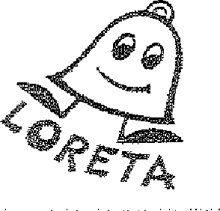 | DĚTSKÝ DOMOV LORETA A ŠKOLNÍ JÍDELNA, FULNEK  příspěvková organizace  KpucÍrJská 281. 742 45 Fulnek 1Č: 62330268 186512530910800
„Nákup 3® ti místného automobilu" Příloha é. 3  Airbag řidiče a spolujezdce |  | č.smiou VZ 1/x017  Ano
Klimatizace |  | Ano

Elektrické stahování oken vepředu Ano
Elektrické nastavení zpětných zrcátek Ano
Elektrické vyhřívání zpětných zrcátek Ano
Radio , Bluetooth, USB Ano
Palubní počítač Ano
Parkovací senzor Ano

Bezpečnostní pásy (tříbodové) na všech sedadlech, v přední části výškové nastavitelné Centrální zamykání dveří s dálkovým ovladačem
Ano
Imobilizér
Plnohodnotné rezervní kolo, zvedák, klíč na kolo
Loketní opěrka na sedadlu řidiče
Ano
Ano
Ano
- prohlídka — 400001= — 4.202,- Kč s DPI-I
- prohlídka - 80000km — 5.178,- Kčs DPI-I
- prohlídka —120000Km — K
č s DPI-I
IV.prohlídka — 160000km- 7.345,- Kč s DPH V. prohlídka — 200000km — 5.351,- Kč s DPH
Fair servis

Podpis objednatele Podpis dodavatele :... | 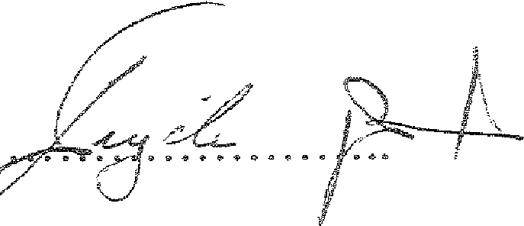

Datum: Datum: 25. 07. 2017

Oétský domov Skoinl
Kamfinska

Příspěvková organizace
Moravskos[ezskaho kraje

